機器學習 HW4
黃得晉 113352019 金融碩

以下先做資料處理 把P hat, R_ls, R_lo, R_b

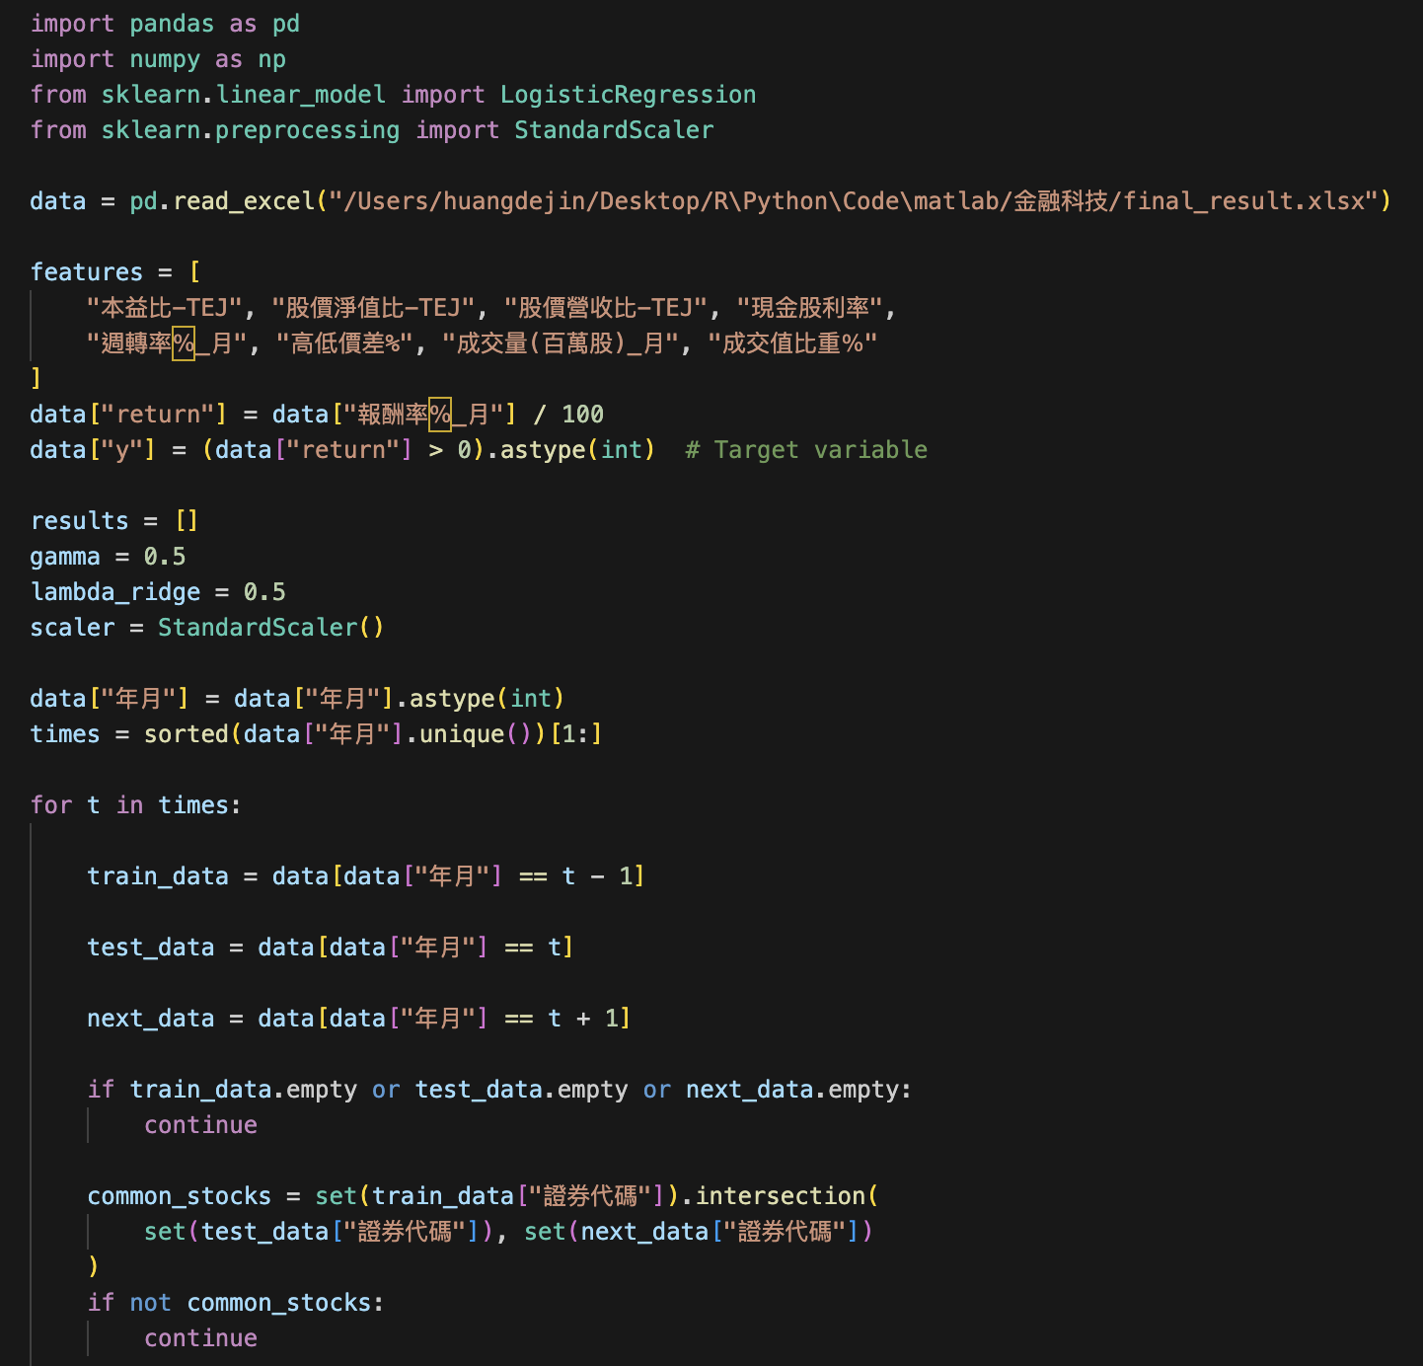
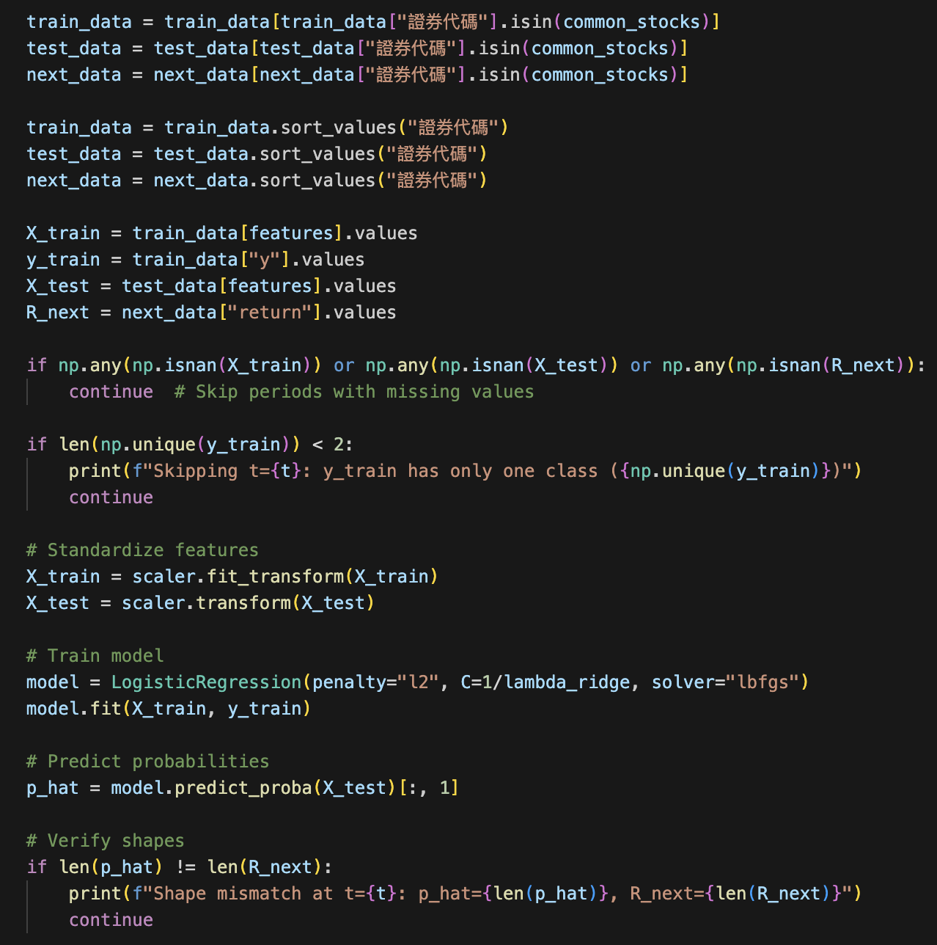
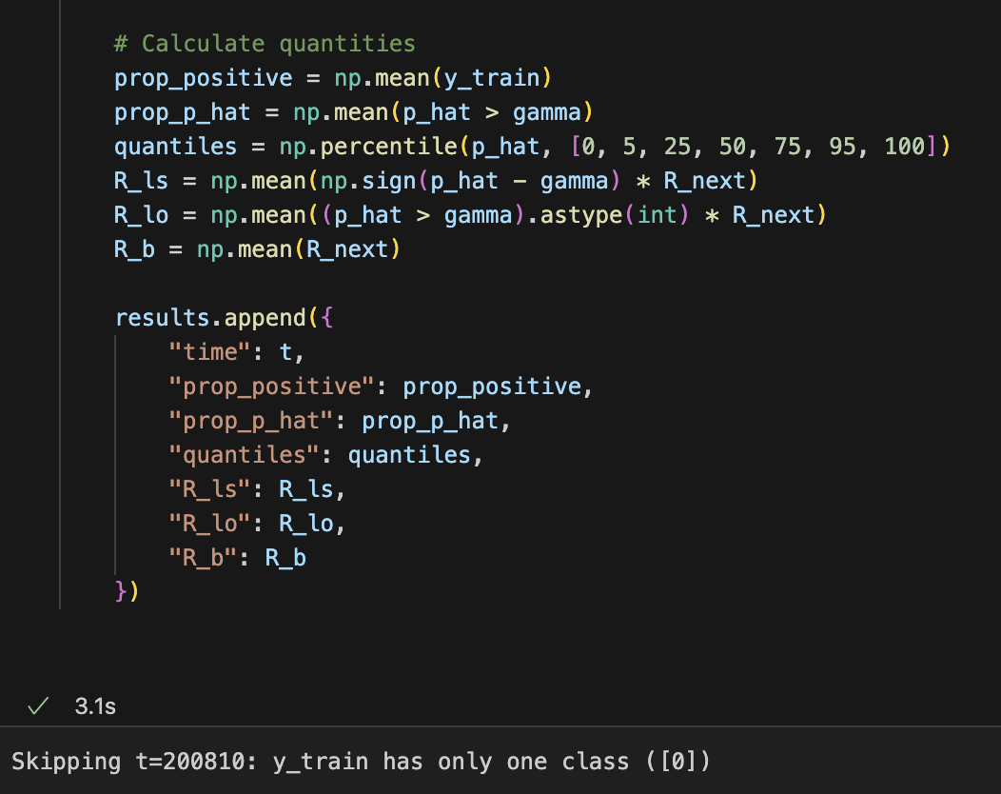

Q1

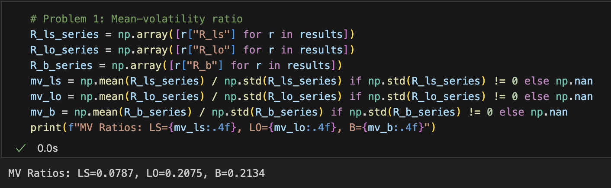

根據輸出的結果 用LS 或 LO 算出來的結果都小於 benchmark的結果

Q2

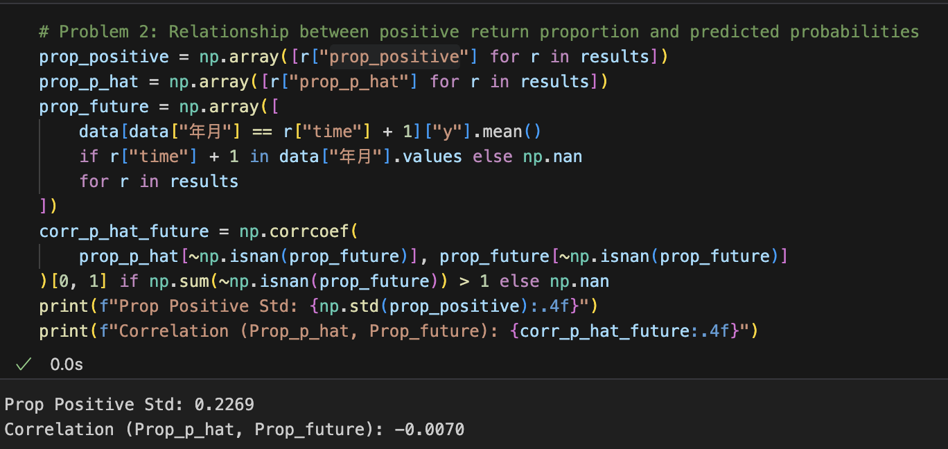

根據結果表示 正收益比例會隨時間增加而增加，然後因為相關性算出來是接近零，所以表示模型無法預測下一期的收益

Q3

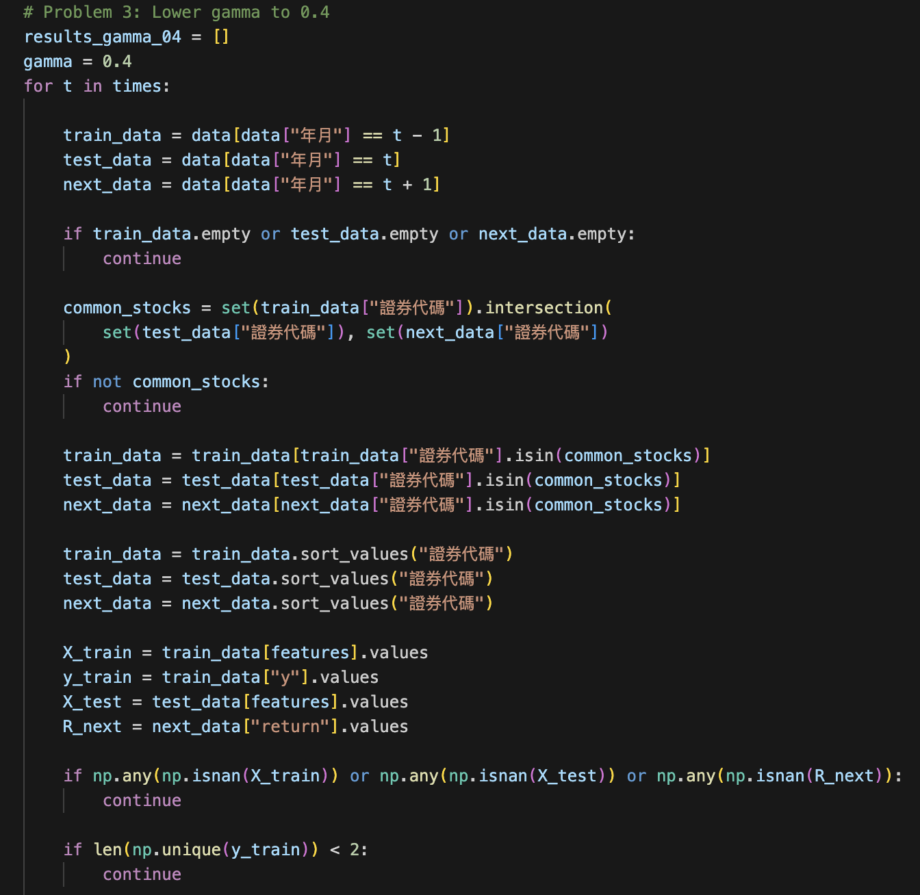
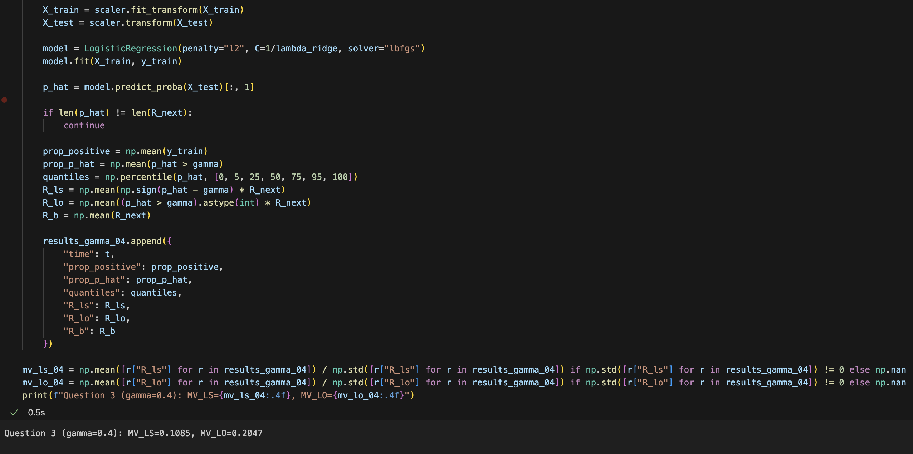

當我將gamma 調整成0.4之後 用LS 或 LO 算出來的結果依舊都是小於 benchmark的結果

Q4

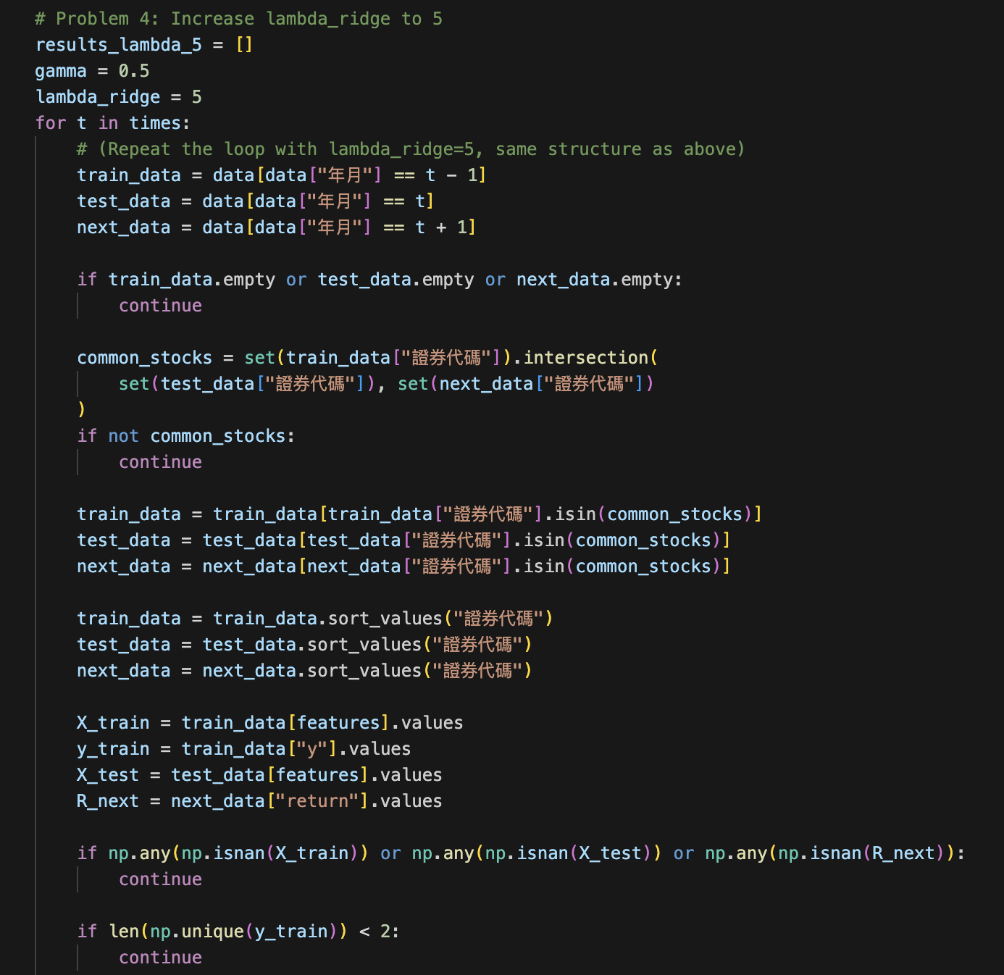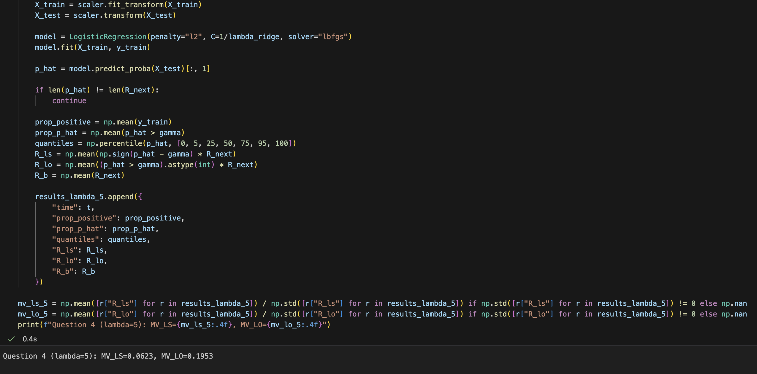

第一部分 用LS 或 LO 算出來的結果依舊都是小於 benchmark的結果

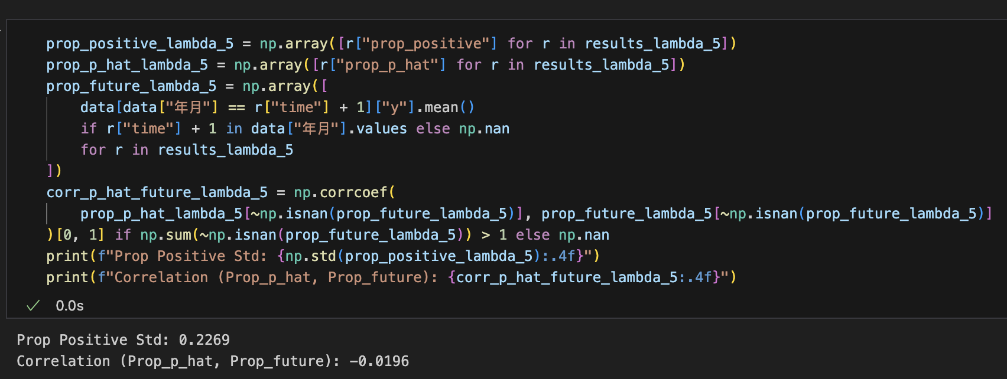

第二部分 根據結果表示 正收益比例會隨時間增加而增加，然後因為相關性算出來是負的，所以表示模型無法預測下一期的收益

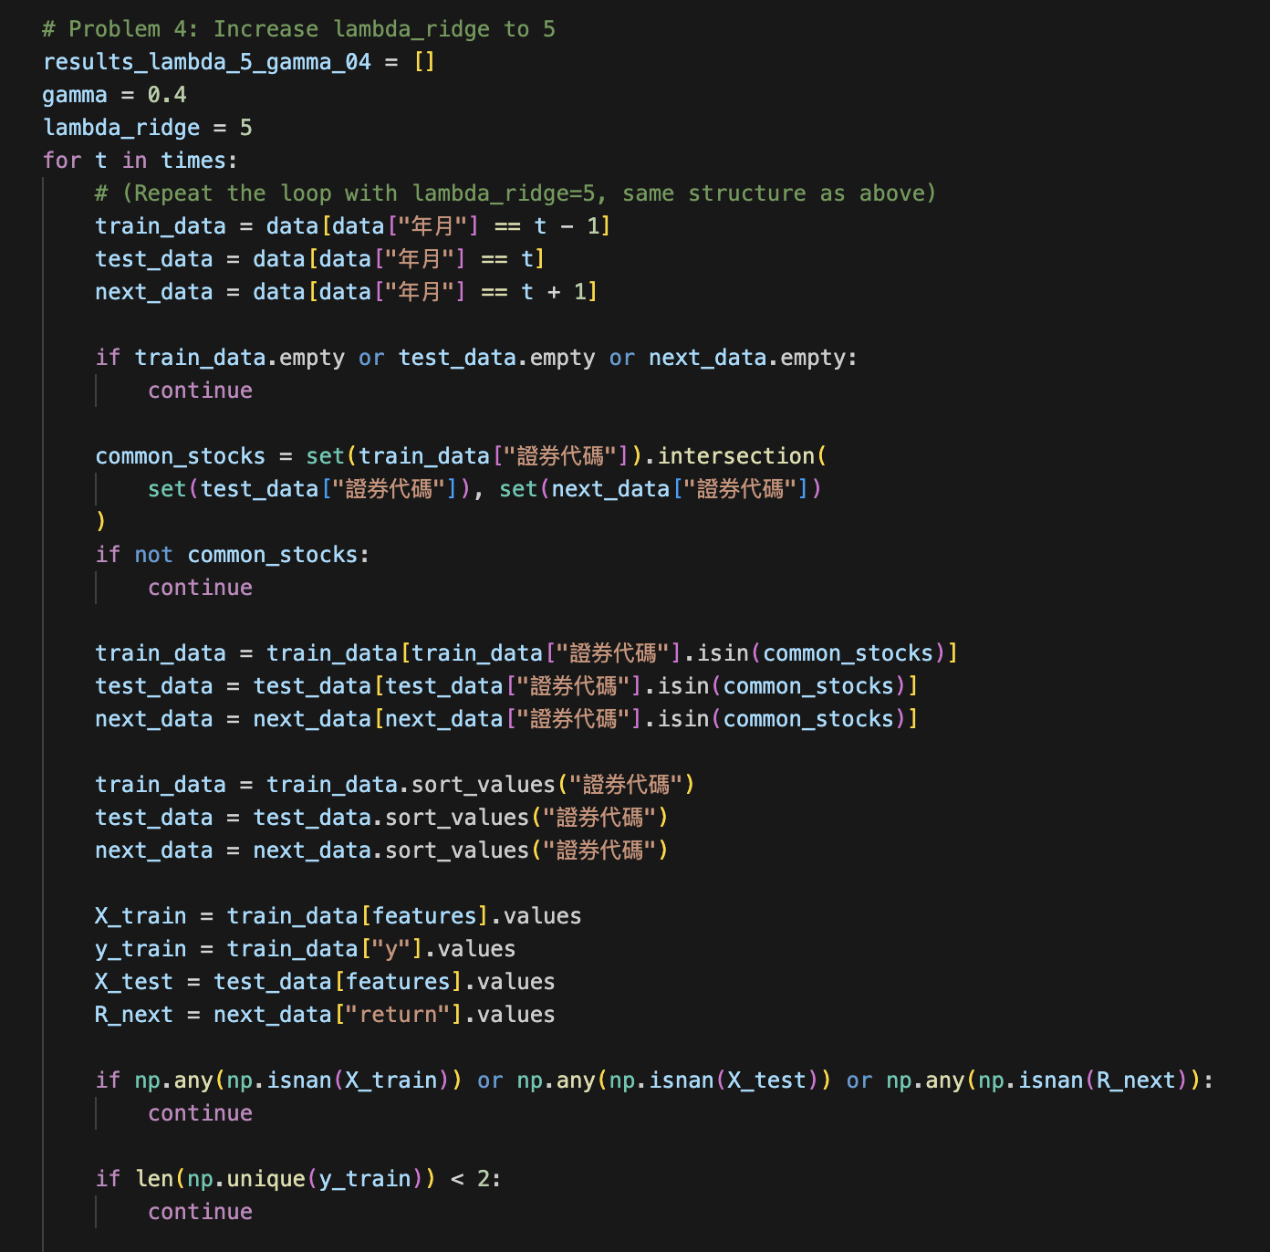
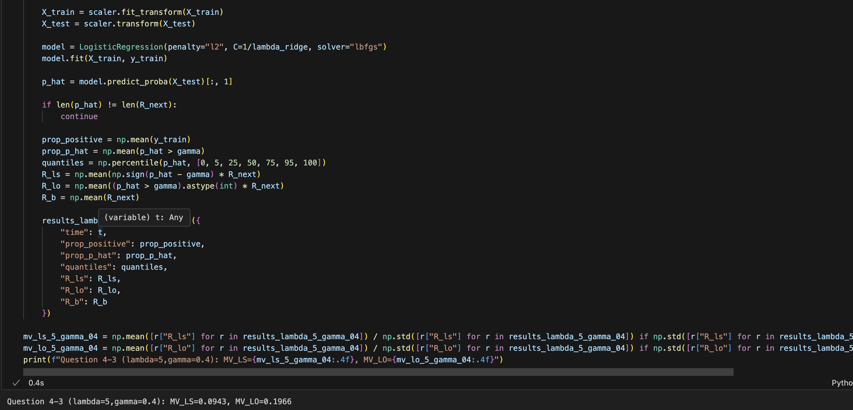

第三部分 用LS 或 LO 算出來的結果依舊都是小於 benchmark的結果

